**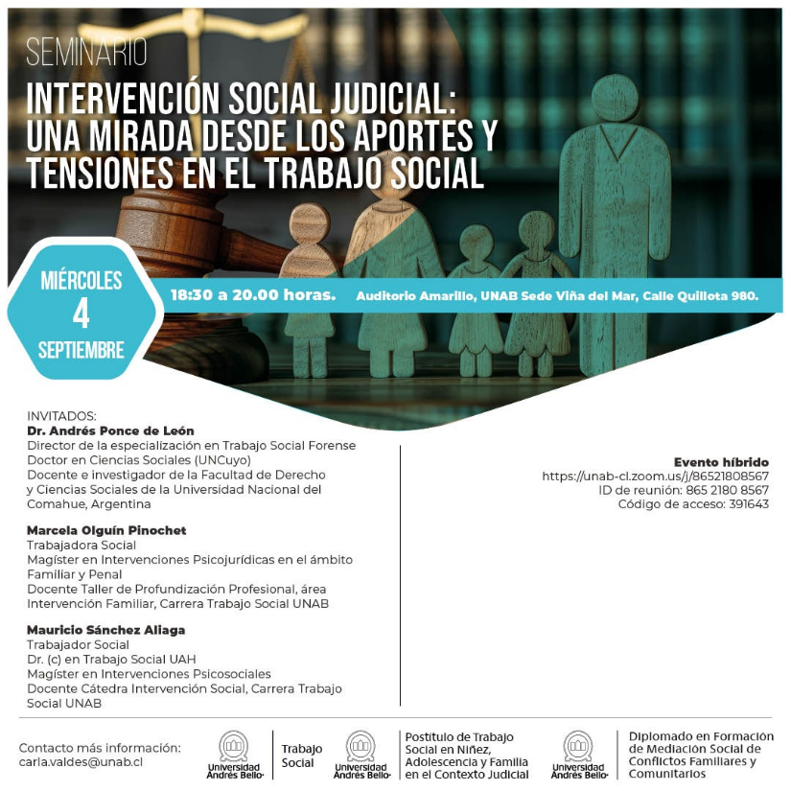*Universidad Andrés Bello***

***Trabajo Social***

***Viña del Mar – Valparaíso - Chile***

***Propuesta***

**Docente: Dr. Andrés Ponce de León**

**4 de septiembre de 2024**

**Actividad 1**

Clase magistral de la mañana (destinado a estudiantes y docentes): una hora aproximadamente

**Título: Trabajo Social Forense. Definiciones y Proceso socio histórico de constitución de la especialidad.**

Se presenta brevemente un análisis socio histórico de la constitución de la especialidad, señalando las características que ha alcanzado tanto en territorio angloparlante como en América Latina.

Se presentarán definiciones del Trabajo Social Forense identificando sus componentes centrales, las perspectivas teóricas y debates actuales.

Se enunciará brevemente una clasificación de la práctica forense de TS en función a la actuación del tribunal.

Se enmarcará la clase en un posicionamiento ético respecto al Poder Judicial, los Sistemas de Administración de Justicia y la labor pericial de Trabajadores/as Sociales.

**Estrategia Metodología:** Clase expositiva.En función de la disponibilidad de tiempo se brindará un espacio para presentación de preguntas, comentarios y un breve debate si surgiera con los/as estudiantes.

**Actividad 2**

Seminario: Tarde. (Destinado a Profesionales). Una presentación de 20 a 25 minutos.

**Título: Trabajo Social en perspectiva socio jurídica. Dimensiones de la intervención en contextos socio judiciales.**

Las nuevas demandas y requerimientos profesionales hallan correspondencia con procesos que en la coyuntura se manifiestan en diversos sentidos: a) una intensificación de la judicialización de la política como de la cuestión social, la expansión de la actividad judicial y el requerimiento de nuevos y mejor formados especialistas; b) una ampliación de derechos que afecta tanto a la vida pública como privada de las personas y los grupos sociales; c) las desigualdades persistentes y expresiones de una conflictividad social con facetas y modalidades diversas que desafían la gobernabilidad democrática y que requieren de nuevos modos de arbitraje social; d) el avance del derecho con fines regulativos y resultados prácticos (responsive law) lo cual provoca de modo inmediato un aumento de la complejidad de su estructura y contenido, así como la de las dinámicas jurídicas mediante las que se realiza; e) la complejidad de las demandas de intervención y problemáticas sociales exige la actualización, revisión, y puesta en diálogo de conceptualizaciones, saberes disciplinares, clásicos y contemporáneos entre sí, y con los de otros campos, así como abordajes desde el paradigma de la integralidad ; f) la adopción de la perspectiva de derechos que arraiga en el movimiento del derecho internacional sobre los derechos humanos como aspecto clave en las políticas y estrategias de desarrollo, lo que se refleja en numerosas manifestaciones de la política pública y del ejercicio profesional.

En este sentido, en la presentación en este Seminario se procura problematizar la relación del trabajo de las/os trabajadoras/es y asistentes sociales con el universo de lo jurídico, y compartir conceptos y herramientas (Informe y Diagnóstico Social) que contribuyan a la formación de un profesional especializado en el arbitraje, la pericia social, el estudio social y la intervención tanto restitutiva como promotora de derechos.

**Estrategia Metodológica**: Exposición de 20 a 25 minutos con debate posterior.